第六单元 燃烧与燃料
测试时间50分钟 满分65分
学校 班 姓名 得分
登分栏：
一 | 二 | 三 | 四 | 总分
选择题答题栏：
题号 | 1 | 2 | 3 | 4 | 5 | 6 | 7 | 8 | 9 | 10 | 11 | 12
答案
一、选择题（每小题仅有一个正确选项，请将正确答案填在相应的答题栏内。每小题3分，共24分）。
1.储存烟花爆竹的仓库应贴上的标志是（ ）
A． B． C．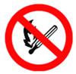 D．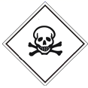
2.有关燃烧和灭火的说法中正确的是（ ）
A. 用嘴吹灭蜡烛——隔绝氧气 B.木柴架空——增大了氧气浓度
C.森林着火开辟隔离带——清除可燃物 D.煤炉火越扇越旺——增大与氧气的接触面积
3.202l年5月12日是我国第13个防灾减灾日，下列做法不符合安全要求的是（ ）
A. 加油站、面粉加工厂等场所必须严禁烟火
B. 在有明火的区域内喷洒含酒精的消毒剂
C. 炒菜时油锅着火，立即盖上锅盖，使可燃物隔绝氧气而灭火
D. 发现家中天然气或者液化气泄漏时，应先关闭阀门，并开窗通风
4.“碳达峰”是指我国承诺在2030年前，二氧化碳的排放不再增长：“碳中和”是指到2060年，采取各种方式抵消自身产生的二氧化碳排放量，实现二氧化碳“零排放”。下列措施不利于“碳达峰”和“碳中和”的是（ ）
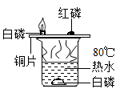
A. 鼓励民众植树造林 B. 加大煤和石油的使用
C. 培育氢燃料电池汽车产业 D. 循环利用CO₂制造合成燃料、尿素等物质
5.有关如图实验的说法正确的是（ ）
A．红磷燃烧，产生大量白烟 B．向水中白磷通氧气，白磷会燃烧
C．热水的作用只是提供热量 D．可燃物温度达到着火点即可燃烧
6.证据推理是化学学科的重要素养之一。下列宏观事实与相关解释或结论不一致的是（ ）
A.50mL水和50mL酒精混合后的总体积小于100mL，是由于分子间存在间隙
B.夏日雨后初晴，路面的水渍很快消失，主要是由于水分子运动到空气中去了
C.水通电分解成氢气和氧气，说明水中含有氢、氧两种元素
D.将CO₂通入紫色石蕊试液，试液变红，说明CO₂是一种酸
7.石油古称“水”,《汉书》中“高奴县洧水可燃”、《梦溪笔谈》中“予知其烟可用,试扫其烟为墨,黑光如漆”，下列关于“洧水”的说法错误的是（ ）
A. 具有可燃性 B. 是一种黏稠状液体 C.是可再生能源 D.“其烟”的主要成分为炭黑
8. 下列是有关碳及其化合物的四个反应，相关分析正确的是（ ）
点燃
点燃
光照
①C+O₂₌₌₌₌₌₌₌₌₌CO₂ ②2C+O₂₌₌₌₌₌₌₌₌₌2CO
③CO₂+H₂O═H₂CO₃ ④6CO₂+6H₂O₌₌₌₌₌₌₌₌₌C₆H₁₂O₆+6O₂
A.在一定条件下，CO₂和O₂可以相互转化 B．反应物相同时，生成物一定相同
C．上述反应均为化合反应 D．上述反应前后，碳元素化合价均发生改变
二、非选择题（本题共 3个小题，每空1分，共11分）
9. （4分）灭火时常采取A、B、C三种措施，下列灭火过程中所采取措施的标号填在横线上：
A．隔绝空气 B．移开可燃物 C．使可燃物的温度低于着火点
（1）草原着火时，常在着火点周围割除草，打出防火带 。
（2）消防队员用冷水浇燃着的可燃物 。
（3）将沙土铺在燃着的化学药品上 。
（4）炒锅内油着火时，立即盖上锅盖 。
10.（2分）火是文明的起源，人类取火的方法经过了漫长的演变过程。
（1）古人取火时，用火镰击打火石，产生的火花引燃可燃物。艾绒是一种常用的引燃物，主要是它的 ，因而容易点燃。
（2）1830年发明了火柴。原理是将白磷、硫、KClO₃、MnO₂混合，摩擦后发生KClO₃分解等一系列反应，引燃火柴杆。推测KClO₃在此过程中的作用是 ，使燃烧更剧烈。
11.（5分）化石燃料包括煤、 、天然气等，是 （填“可再生”或“不可再生”）能源。目前居民生活中常用的气体燃料主要是天然气、煤气、液化石油气。有时燃气灶的火焰会呈现黄色或橙色，锅底出现黑色，此时应 （填“调大”或“调小”）灶具的进风口，使燃料充分燃烧。天然气主要成分充分燃烧的化学方程式为 。
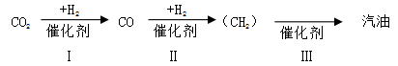
- 为解决化石燃料面临枯竭的问题，目前，中科院研制出一种将二氧化碳成功转化为汽油的方法，其反应过程如下图所示。请从原理或产品的角度分析该成果的意义是 （答一点即可）。

三、本题共3个小题，每空1分，共18分）
12.（3分）如图所示，点燃酒精灯，发现②处的红磷燃烧，①处的红磷不燃烧，由此说明燃烧需要的条件是 ；熄灭酒精灯可用酒精灯的灯帽盖灭，所利用的灭火原理是 ；红磷燃烧的化学方程式 。
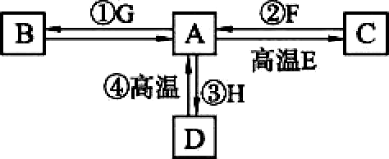
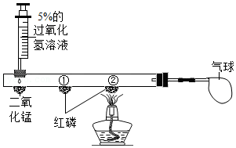
12图 13题图
13.（5分）A、B、C、D、E都是常见的含碳元素的物质，E、F属于单质，A、C、G是氧化物。根据下图进行判断：
（1）过程④中生成的另一种物质常用做膨化食品中的干燥剂，其化学式为 。
（2）石灰水瓶壁上形成的一层白膜是 。
（3）在过程①中加入紫色的石蕊试液，溶液变红色，其反应的方程式 。
（4）写出过程③发生反应的化学方程式： ，写出此反应可以解释的某种现象： （任写一条）。
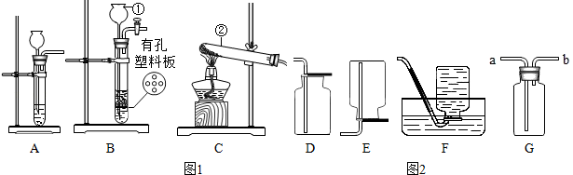
14.（10分）某化学兴趣小组欲利用下列装置进行相关气体制取的研究，请填空．
K

（1）请写出图中制定仪器的名称：① ② ；
（2）利用A装置或者B装置制取CO₂，选用B装置的优点是 ；关闭活塞K后装置B中反应很快停止，其原因是 。
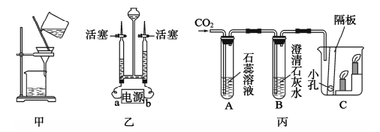
（3）若将装置A，D相连接，可用于实验室制取CO₂，反应方程式为 ．
图3

将产生的气体通入图3所示的装置中，A中的现象是____________________；B中发生反应的化学方程式为__________________。C中观察到蜡烛由低到高依次熄灭，该实验说明__________________________。
（4）实验室用加热氯化铵固体和氢氧化钙固体混合物的方法制取氨气，氨气是一种密度比空气小，极易溶于水的气体，制取氨气应选择的发生装置是 （填装置序号），若用如图2所示装置G收集氨气，氨气应从导管 （选填“a”或“b”）通入．
四、本题共2个小题，其中16题第(2)小题为3分外，其余每空1分，共12分）
15.（8分）我国“十四五”规划已经明确“2030年前实现碳达峰”的目标。碳达峰是指二氧化碳的排放达到峰值，不再增长。如图为自然界中CO₂的循环图，图中箭头指向表示产生（排放）或消耗CO₂的途径。回答下列问题：
（1）途径①需要消耗空气中的 。
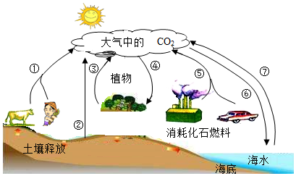
（2）途径②中，枯枝败叶中的纤维素[化学式为（C₆H₁₀O₅）_{n}]在微生物作用下彻底转化为CO₂和H₂O，该转化中消耗O₂与产生的CO₂分子个数比为 。
（3）途径④通过光合作用吸收CO₂的量白天 夜晚（填“大于”或“小于”）。
（4）途径⑤消耗的化石燃料是 （填“可”或“不可”）再生资源。
（5）降碳的一种途径是在合适的催化剂条件下，将二氧化碳与氢气反应使碳全部转化为乙烯（C₂H₄）、同时生成另一种化合物。请写出反应的化学方程式 。
（6）某年通讨不同途径产生或消耗碳量的相对值如下表所示：
途径 | ① | ② | ③ | ④ | ⑤ | ⑥ | ⑦
相对值 | 0.6 | 60 | 60 | 121.8 | 5.5 | 92 | 90
据表可知，这一年大气中碳量增加了 （用表中相对值计算）。为达成“2030年前实现碳达峰”的目标，下列措施不可行的是 。
A.开发新能源 B.植树造林 C.禁止使用化石燃料
进一步分析上表回答：人口增多是否是大气中碳量增加的主要因素，并说明理由 。
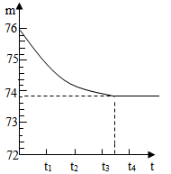
16．（4分）某一矿山上的石灰石样品，其中只含二氧化硅杂质（二氧化硅是一种既不溶于水也不与盐酸反应且耐高温的固体）。某学校的同学们想测定该样品中碳酸钙的质量分数，他们选取了一块石灰石样品，将其敲打粉碎后，称出6g放入烧杯内（烧杯质量为20g），然后加入50g某一定溶质质量分数的足量的稀盐酸，用玻璃棒搅拌至不再产生气泡为止。反应所需时间（t）和烧杯及其所盛物质总质量（m）的关系如下图所示。
请完成下列问题：
（1）实验结束时，理论上共放出二氧化碳的质量为_________g。
（2）计算该石灰石样品中碳酸钙的质量分数。（保留一位小数）

第六单元 燃烧与燃料
一、选择题
题号 | 1 | 2 | 3 | 4 | 5 | 6 | 7 | 8
答案 | C | C | B | B | B | D | C | A

二、非选择题（本题共 3个小题，每空1分，共11分）
9. （1）B （2）C （3）A （4）A
10.（1）着火点低；（2）提供氧气。
11.（1）石油；不可再生；调大；CH₄+2O₂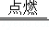CO₂+2H₂O；
（2）减缓温室效应（或缓解能源危机等）（合理即可）。
三、本题共3个小题，每空1分，共18分）
12. 温度达到可燃物的着火点；隔绝氧气；4P+5O₂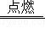2P₂O₅
13.（1） CaO （2）CaCO₃ （3）CO₂+H₂O=H₂CO₃
（4）CO₂+Ca(OH)₂=CaCO₃↓+H₂O 新抹的石灰墙变白、“冒汗”（其他答案也可）
14.（1）长颈漏斗；试管．
（2）能够随时控制反应的进行或停止； 装置内的压强增大，部分稀盐酸进入长颈漏斗，试管内的液面下降，大理石与稀盐酸分离，反应停止。
（3）CaCO₃+2HCl═CaCl₂+H₂O+CO₂↑ ； 石蕊溶液变红； CO₂+Ca(OH)₂=CaCO₃↓+H₂O；
CO₂ 密度比空气大，不能燃烧，也不支持燃烧
（4）C；b．
四、本题共2个小题，其中16题第(2)小题为3分外，其余每空1分，共12分）
15.（1）氧气 （2）1：1 （3）大于
（4）不可 （5）2CO₂+6H₂ C₂H₄+4H₂O；
（6）2.3 C 是，人口增多需要消耗更多的化石燃料，呼吸会产生二氧化碳。
16.（1）2.2
（2）设6g样品中碳酸钙的质量为x。
CaCO₃+2HCl＝CaCl₂+H₂O+CO₂↑
100 44
x 2.2g
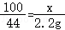
x＝5g
则该石灰石样品中碳酸钙的质量分数为：×100%＝83.3%
答：该石灰石样品中碳酸钙的质量分数为83.3%。

